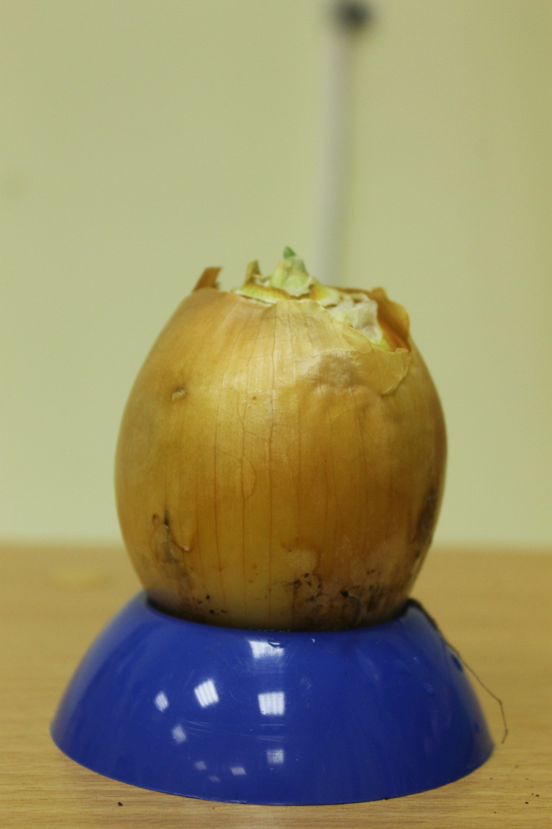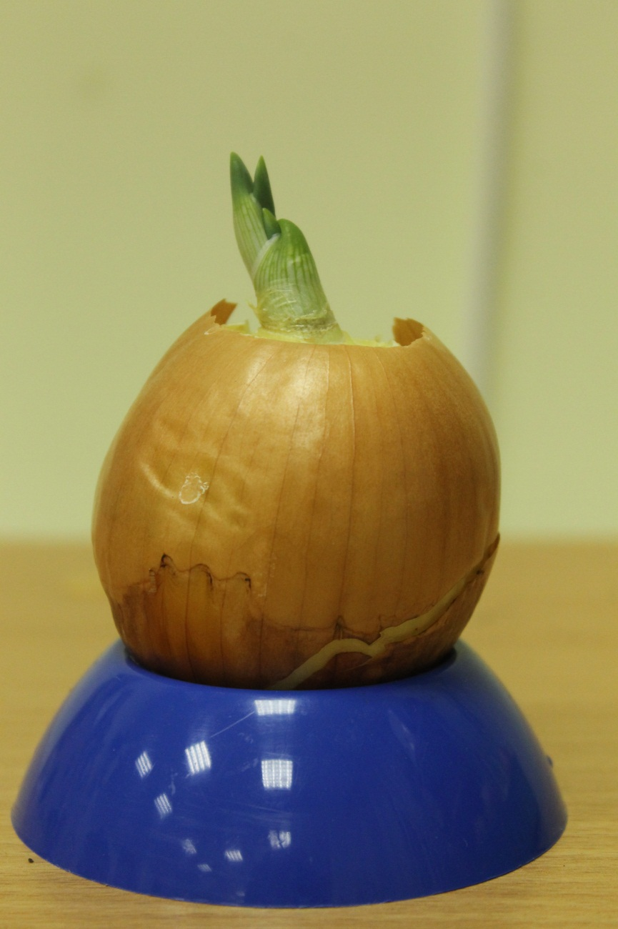

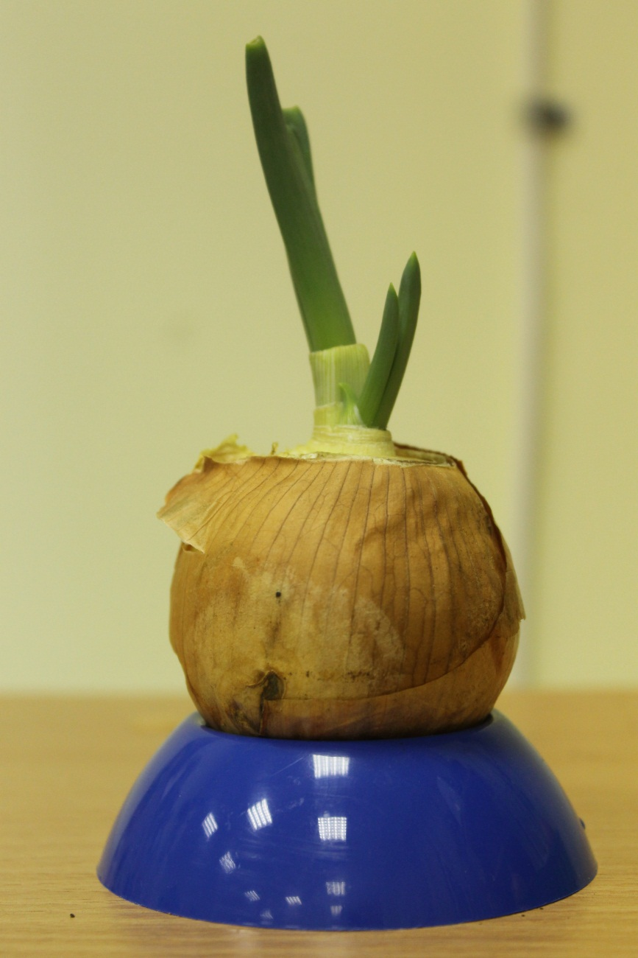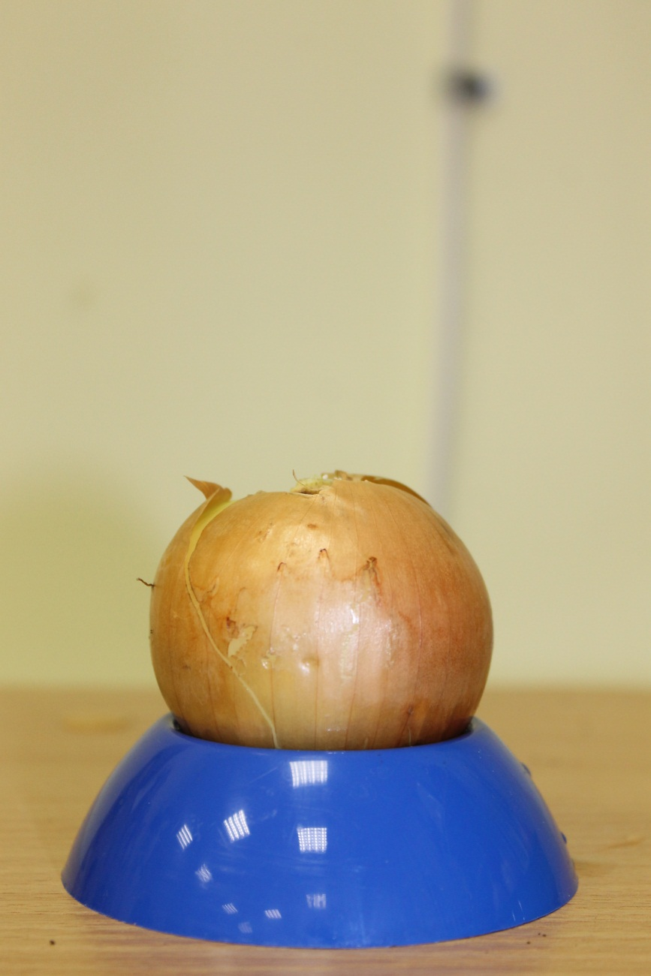

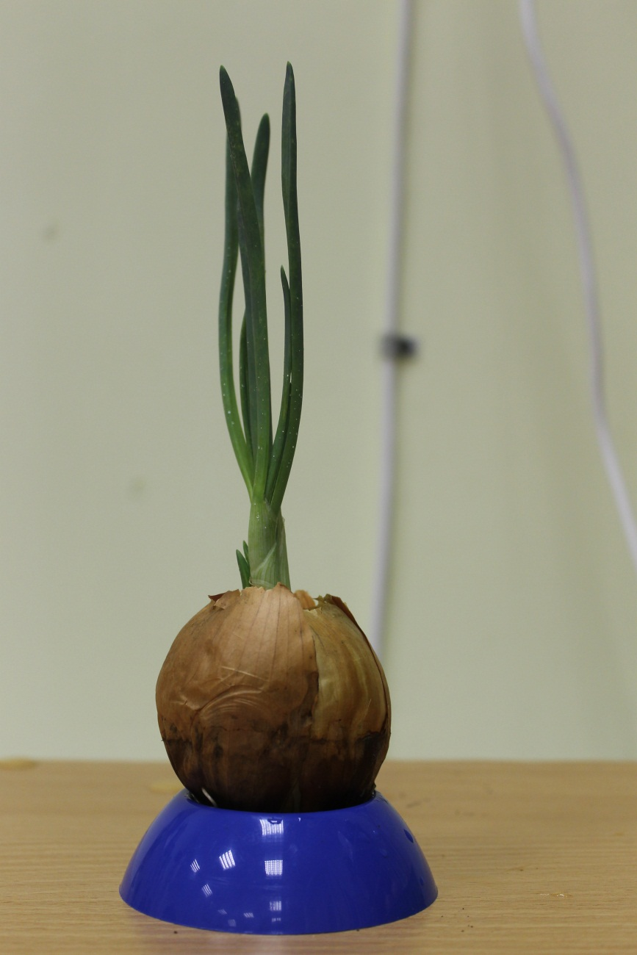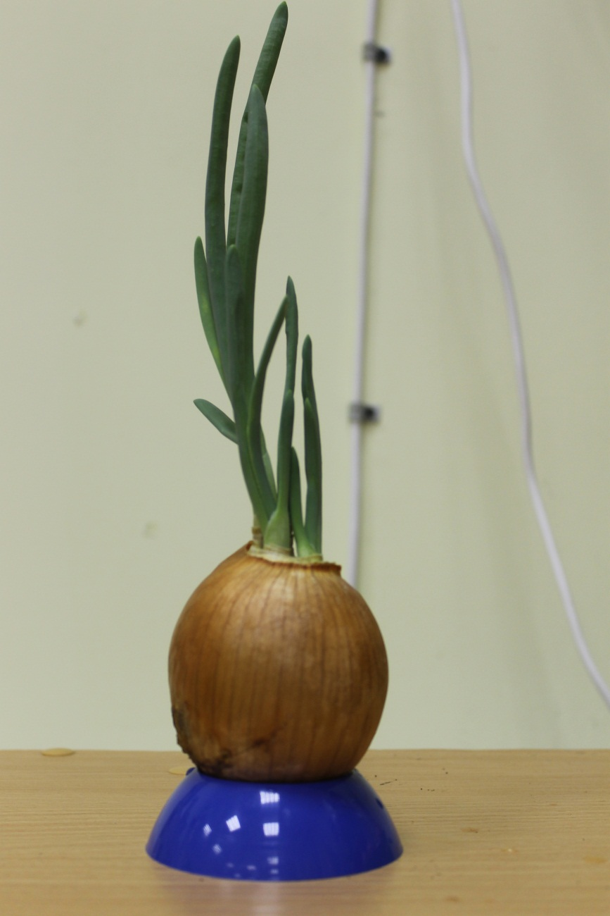

Жил-был Лучок – золотистый бочок.
Был он грустный и жил он скучно. А потому, что жил он на полке (на той, что в кухне у мамы), среди всех остальных совершенно одинаковых луковиц.
И попал бы он, как самый обычный лук, в самый обычный суп (хотя нет, суп, конечно, у мамы очень даже необычен и хорош), но …
Однажды…. Решил я этот лучок посадить в водичку, да и посмотреть, каково ему будет? Налил водички в стакан, на полку поближе к окну поставил – так, чтобы солнышко ему улыбалось, и стал я ждать…
День ждал, два ждал…. Смотрю! А на третий-то день мой Лучок повеселел! Стали у него «перышки» зеленые пробиваться на макушке! Вот удивился я… Поднял луковку, а снизу, в водичку корешки белые проросли! Ну, тут уж мне еще любопытнее стало, что же дальше с ним будет. Позвал я всех ребят – друзей моих, рассказал и показал им все. И тогда мы вместе решили посадить моему Луку друзей, чтобы еще веселее жилось.
Вот за несколько деньков изменились луковички: и корешков много стало снизу, и зазеленела совсем макушка сверху!
А вот чтобы мой Лучок радовал не только наши глазки, но еще и весь наш детский организм, мы по «перышку» лука себе на обед оторвали и с хлебушком съели. Очень уж он оказался полезным и вкусным!
И вы, ребята, ешьте Лук на обед, тогда будете всегда веселыми и здоровыми! И не забудьте угостить им своих родителей.
А следующей весной снова приходите ко мне в гости – еще что-нибудь посадим на нашем «Чудо-огороде»!

НАШ

ВЕСЕЛЫЙ

ЛУЧОК

